RE E DUE PEDONI CONTRO RE E PEDONE

Queste posizioni rappresentano una sezione complicata dei finali di pedoni. Non bisogna comunque farsi condizionare dal vantaggio materiale: la vittoria è più frequente della patta, tuttavia l'impossibilità di conquistare una casa del campo critico o per un'anomalia tattica qual è - per esempio - lo stallo, rendono impossibile la realizzazione del vantaggio materiale.

Come regola generale, maggiori possibilità di vittoria si ottengono quando la parte in vantaggio possiede un pedone libero ed accrescono man mano che questo pedone è più distante dall'altro, costringendo così il Re avversario ad allontanarsi, lasciando così indifeso il proprio pedone.

In questo esempio tematico, il Bianco vince abbandonando al momento opportuno il proprio pedone passato, per catturare quello nemico e permettere all'altro di promuoversi.

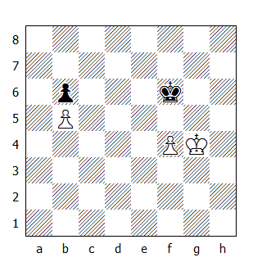

1.f5 Rf7 2.Rg5 Re7 3.f6+ Rf7 4.Rf5 Rf8 5.Re6 Re8 6.f7+ Rf8
Il Re Bianco è entrato nel campo critico del pedone b6, così abbandona il pedone f7 per accompagnare il fante in b5 a promozione.

7.Rd6 Rxf7 8.Rc6 Re7 9.Rxb6 Rd7 10.Ra7 ecc.

Viste le moltissime combinazioni possibili è necessario catalogare il materiale, per riuscire ad orientarsi nei vari tipi di finali. A tal proposito, prenderemo come riferimento la posizione dei pedoni bianchi.

PEDONI ISOLATI CON UN PEDONE LIBERO

La prima tipologia presa in esame riguarda quei finali dove i due pedoni sono isolati e uno di esso è passato. Abbiamo visto nell'esempio precedente che se i pedoni sono sufficientemente distanti fra loro la vittoria è semplice, quindi prenderemo in esame quelle posizioni dove essi sono distanziati solo da una colonna. Nella posizione illustrata, il Bianco vince, chiunque abbia la mossa. Dato che, con la mossa al Nero, non è possibile un eventuale contrattacco sul pedone bianco bloccato - e quindi la vittoria risulta semplificata - nelle posizioni che seguiranno sarà sempre il Bianco a muovere per primo.
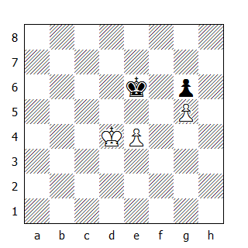

1.e5 Re7
Oppure 1...Rf5 2.Rd5 Rxg5 3.e6 Rf6 4.Rd6 ecc.

2.Rd5 Rd7 3.e6+ Re8
Il tentativo migliore, anche se insufficiente.

4.e7!
Sacrificando il pedone, ma conquistando l'opposizione. Si vince anche con 4.Rd6 Rd8 5.e7+ Re8 6.Rd5! (ma non 6.Re6?? stallo!)

4...Rxe7
Oppure 4...Rf7 5.e8D+! Rxe8 6.Re6.

5.Re5 Rf7 6.Rd6, conquistando la casa critica.
Qui sotto invece abbiamo la stessa costellazione di pezzi visti nell'esempio precedente, ma traslati di una traversa verso il basso.
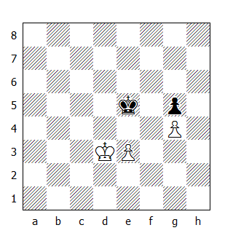

Anche in questo caso il Bianco vince, tuttavia deve valutare correttamente il contrattacco che il Nero può sferrare contro il pedone bianco in g4:

1.e4 Rf4
Allo stesso risultato porta il seguito 1...Re6 2.Rd4 Rd6 3.e5+ Re7 4.Rd5 Rd7 5.e6+ Re7 6.Re5 Re8 7.Rf6 e vince.

2.Rd4 Rxg4 3.e5 Rf5
Dopo una qualsiasi altra mossa di Re, il Bianco promuove il pedone con un tempo di vantaggio; per esempio 3...Rh3 4.e6 g4 5.e7 g3 6.e8D ecc.

4.Rd5 g4 5.e6 g3
5...Rf6 6.Rd6 non è migliore.

6.e7 g2 7.e8D g1D
Il Nero ha promosso il pedone, ma la regina è destinata a scomparire dalla scacchiera entro un paio di mosse.

8.Df8+ Rg4 9.Dg7+ ecc.

Se la costellazione fosse ancora spostata verso in basso, il finale sarebbe patto, visto che il contrattacco del Nero sul pedone bloccato arriva giusto in tempo.
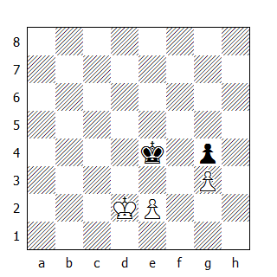

1.e3 Rf3 2.e4!
Oppure 2.Rd3 Rxg3 3.e4 Rf4 4.e5! (ma non 4.Rd4?? g3 5.e5 g2 6.e6 g1D+ e vince.) 4...Rxe5 5.Re3 e patta.

2...Rxe4 3.Re2 e l'opposizione garantisce la patta al Bianco.

Sorprendentemente, con il pedone nero bloccato sulla traversa iniziale la vittoria non è possibile, in quanto entra in gioco lo stallo!
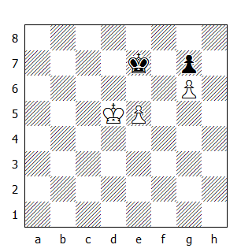

1.e6
Anche la triangolazione - per passare la mossa all'avversario - non cambia il risultato: 1.Re4 Re6 2.Rd4 Re7 3.Rd5 Rd7 4.e6+ Re7 5.Re5 Re8 6.Rd6 Rd8 ecc.

1...Re8 2.Rd6 Rd8 3.e7+ Re8 4.Re6 stallo

Si potrebbe quindi pensare che tutte le posizioni che hanno una costellazione simile a quelle appena esaminate, se spostate di una colonna verso destra o sinistra, abbiano lo stesso risultato finale. In realtà c'è un'eccezione!
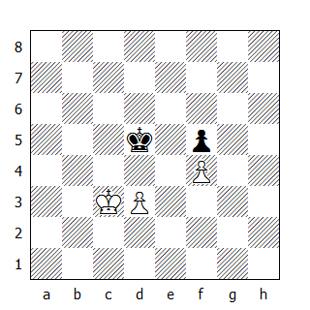

Il pedone bianco bloccato è sulla quarta traversa e quindi dovrebbe garantire la vittoria, ma si trova anche su la colonna di alfiere e questo cambia completamente lo scenario!

1.d4 Re4 2.Rc4 Rxf4 3.d5 Rg3!
La mossa chiave. Non va bene invece 3...Re5?? 4.Rc5, rientrando nella variante esaminata precedentemente.

4.d6 f4 5.d7 f3 6.d8D f2 7.Dg5+ Rh2 8.Df4+ Rg1
e, come abbiamo visto in precedenza, il Re Bianco risulta fuori dall'area entro la quale deve trovarsi per vincere il finale.

Tuttavia, se la costellazione fosse spostata di una traversa verso l'alto, il pedone su colonna d'alfiere non salverebbe comunque il Nero dalla sconfitta. Nella posizione seguente (uno studio di J. Berger) possiamo anche osservare come è possibile vincere questo genere di finale quando il Re della parte più forte si trova davanti al pedone libero - basta rientrare in una delle posizioni precedentemente analizzate!
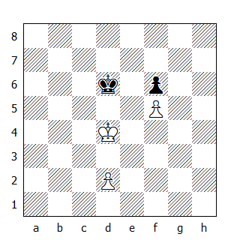

1.Re4 Rc5 2.d4+ Rd6
Il Re Bianco è dalla parte "sbagliata", quindi deve manovrare per spostarsi dall'altra.

3.Re3 Rc6 4.Rd3
Si vince anche dopo 4.Rd2 Rd6 5.Rc3 Rd5 6.Rd3 Rd6 7.Rc4 , rientrando nella posizione "tematica".

4...Rd5 5.Rc3 Re4 6.Rc4 Rxf5 7.d5!
E non 7.Rc5? perché seguirebbe 7...Re6 8.Rc6 Re7! 9.d5 (se 9.Rc7 allora 9...Re6 ecc.) 9...Rd8! e patta.

7...Re5 8.Rc5 f5 9.d6 e il Bianco vince la corsa fra i pedoni.

Invece è curioso notare come spostando la costellazione ancora verso l'alto - ma lasciando il pedone bianco in d2 - il Bianco riesca a vincere. Da rilevare che la manovra finora utilizzata (spingere il pedone per poi trasferire sulla colonna contigua opposta il Re) non funziona, causa lo stallo. Quindi il Bianco deve conquistare la casa critica h7.
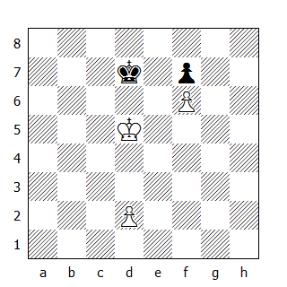

1.Re5 Rc6 2.Rf5 Rd5 3.Rg5 Re5 4.d3!
Ecco la differenza! Se il pedone inizialmente si fosse trovato in d3, ora il Bianco sarebbe stato forzato a giocare 4.d4, con patta inevitabile. Grazie al tempo "di riserva" invece riesce a vincere.

4...Re6 5.d4 Rd5 6.Rh6 ecc.

Il prossimo esempio è simile ai precedenti, con una differenza: il Re Bianco si trova sulla colonna contigua al pedone libero, ma dal lato opposto.
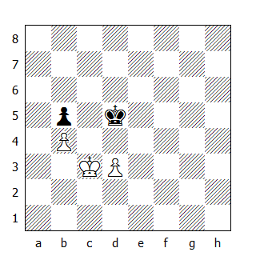

1.Rc2
Anche 1.Rd2 vince, ma si deve rientrare nella variante principale: 1...Rd4 2.Rc2 Rd5 3.Rd1! (dopo 3.Rc3 segue 3...Re5).

1...Re5 2.Rd1 Rd5 3.Re2 Rd4 4.Rd2 Re5 5.Re3 ecc.

Di solito, se i pedoni bloccati si trovano sulla colonna di torre, le possibilità di vittoria si riducono notevolmente, tuttavia esistono delle eccezioni e il diagramma successivo ne illustra una:
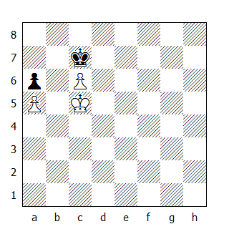

Questa posizione, verificatasi durante una partita del Torneo di Carlsbad del 1911 tra Fahrni e Alapin, risulta vincente per il Bianco, indipendentemente da chi abbia la mossa.

Se la mossa fosse al Nero, la vittoria sarebbe semplice: per esempio 1...Rc8 2.Rb6 Rb8 3.Rxa6 Rc7 4.Rb5 ecc. Quindi il Bianco deve "passare" la mossa all'avversario - e qui entra in gioco la TRIANGOLAZIONE:

1.Rd5 Rc8 2.Rd4
Il Re Bianco deve tornare in d5 quando quello Nero è in c8 con la mossa all'avversario. Anche 2.Rc4 raggiunge lo scopo.

2...Rd8 3.Rc4 Rc8 4.Rd5 Rd8
Se 4...Rc7 allora 5.Rc5.

5.Rd6
Conquistando l'opposizione, ma non è finita!

5...Rc8 6.c7 Rb7 7.Rd7 Ra7
Forzata, ma nasconde un tranello!

8.c8T! (e non 8.c8D?? stallo!)

Nella prossima posizione sono due i fattori che complicano la vittoria del Bianco: il pedone libero è su colonna di torre e per il Re non è possibile spostarsi dall'altro lato del pedone. Viene quindi in considerazione l'idea di attaccare il pedone nemico spostandosi verso destra, ma in tal caso bisogna valutare il possibile contrattacco del Re Nero.
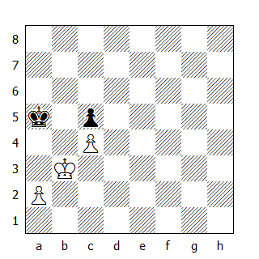

1.Ra3
Dopo 1.Rc3 Ra4 2.Rd3, il Nero pareggia immediatamente proseguendo con 2...Rb4; Tuttavia se adesso la mossa fosse al Nero, il Bianco vincerebbe proseguendo con Rd3-e4, conquistando la casa critica del pedone c5.

E' quindi questa la posizione che deve ottenere per vincere.

1...Rb6 2.Rb2
Unica, per non ripetere la posizione.

2...Ra5 3.Rb3!
Costringendo il Re ad arretrare.

3...Rb6 4.Rc3 Ra5 5.Rd2!
Decisiva! Abbiamo già visto che dopo 5.Rd3 Rb4 non si vince più.

5...Ra4 6.Re3
Si minaccia Re4-d5, manovra che comunque non può essere contrastata.

6...Rb4 7.Rd3
Ed ecco raggiunta la stessa posizione avutasi alla fine della variante analizzata dopo la prima mossa, ma col Nero che ha il tratto.

7...Ra3 8.Re4 Rxa2 9.Rd5 e vince.

